**Sabonete em barra com esfoliação integrada**

Este sabonete em barra com esfoliação integrada é um produto artesanal que utiliza café e base glicerinada.

A criação deste sabonete em barra com esfoliação integrada responde à demanda crescente por produtos de cuidados pessoais que sejam tanto eficazes quanto naturais. Com consumidores cada vez mais conscientes da importância de ingredientes naturais e da sustentabilidade, este produto visa oferecer uma solução que combina limpeza, esfoliação suave e hidratação em uma única barra, tornando o cuidado diário com a pele mais prático e agradável.

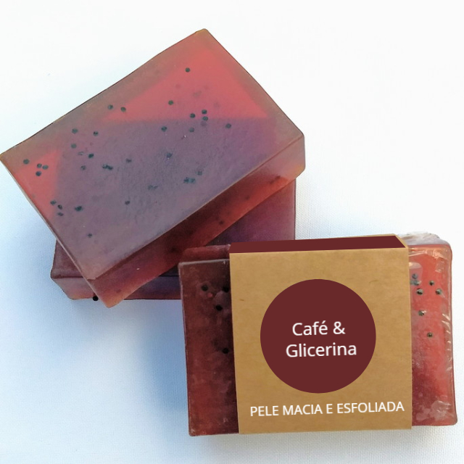

# **Quais características únicas do produto**

* **Esfoliação com café natural:** A utilização de café moído proporciona uma esfoliação eficaz e suave, removendo suavemente as células mortas da pele e promovendo a renovação celular. A escolha do café não é apenas pela sua textura ideal para esfoliação, mas também por seus benefícios antioxidantes, que auxiliam na proteção e revitalização da pele.
* **Base glicerinada:** A base glicerinada, por sua vez, é um dos principais elementos do sabonete, conhecida por sua capacidade de atrair e reter a umidade na pele, garantindo uma hidratação profunda. A glicerina também é suave, o que faz com que o sabonete seja adequado para todos os tipos de pele, inclusive as mais sensíveis. Ao hidratar enquanto esfolia, o sabonete deixa a pele macia, renovada e com uma sensação de frescor duradouro.
* **Produção artesanal:** Cada sabonete é feito à mão, garantindo exclusividade e um toque pessoal em cada barra.
* **Sustentabilidade:** O produto é desenvolvido com foco em práticas sustentáveis, utilizando ingredientes naturais.

# **Público alvo**

O público-alvo inclui consumidores que valorizam produtos naturais, sustentáveis e artesanais, especialmente aqueles preocupados com a saúde da pele e que preferem evitar produtos com muitos químicos. Isso inclui pessoas interessadas em cuidados pessoais, bem-estar e sustentabilidade.

# **Qual a importância do produto para o mercado?**

Este sabonete oferece ao mercado uma opção diferenciada de cuidado pessoal, combinando esfoliação e hidratação em um único produto. Sua formulação natural e o processo artesanal de fabricação agregam valor e atendem à crescente demanda por produtos mais sustentáveis e menos agressivos para a pele. O produto também responde à tendência de consumo consciente, onde os clientes buscam não só eficácia, mas também a segurança de ingredientes e a sustentabilidade do produto.

# **Tipos de mercado disponível**

* **Mercado de produtos naturais e orgânicos:** Onde há uma procura por produtos que utilizam ingredientes naturais.
* **Mercado de cosméticos artesanais:** Que valoriza produtos feitos à mão e exclusivos.
* **Mercado de cuidados pessoais e bem-estar:** Focado em consumidores que buscam soluções eficazes e práticas para o cuidado diário da pele.

# **Vantagens competitivas**

* **Naturalidade:** Diferencia-se pela utilização de ingredientes naturais, minimizando o uso de químicos.
* **Artesanal:** O valor de ser um produto feito à mão oferece exclusividade e uma percepção de qualidade superior.
* **Sustentabilidade:** Atrai consumidores que buscam produtos que não agridem o meio ambiente e que são produzidos de maneira responsável.

# **Forma de o cliente adquirir o produto**

Os clientes poderão adquirir o sabonete através de canais de venda e redes sociais do ateliê.

# **Como será realizada a pesquisa de mercado?**

A pesquisa de mercado será conduzida através de métodos como:

* **Pesquisas online e offline:** Com potenciais consumidores para entender suas preferências e necessidades.
* **Análise de concorrência:** Para identificar lacunas e oportunidades no mercado de produtos naturais e artesanais.
* **Testes de produto:** Amostras serão distribuídas para feedback antes do lançamento em larga escala.